Бабаев ФаррухНаджмиевич
Директор ГКОУ РД «Новоборчинская СОШ Рутульского района»
Почётный работник общего образования РФ.
Учитель физкультуры первой категории. Педагогический стаж 34 года
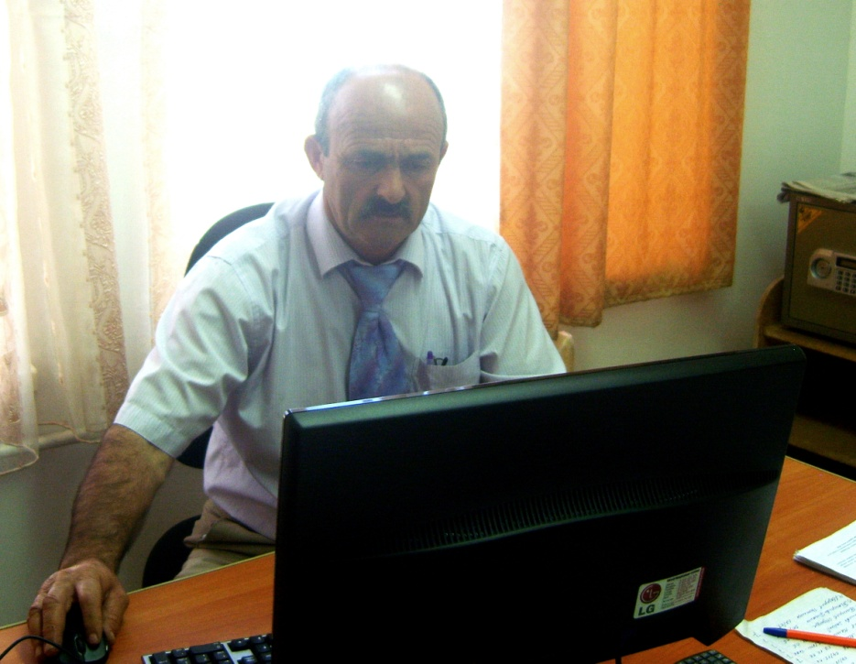

МилайимоваЭмне Магомедовна – зам. дир. по УВР.
Учитель начальных классов высшей категории.
Педагогический стаж 25 года
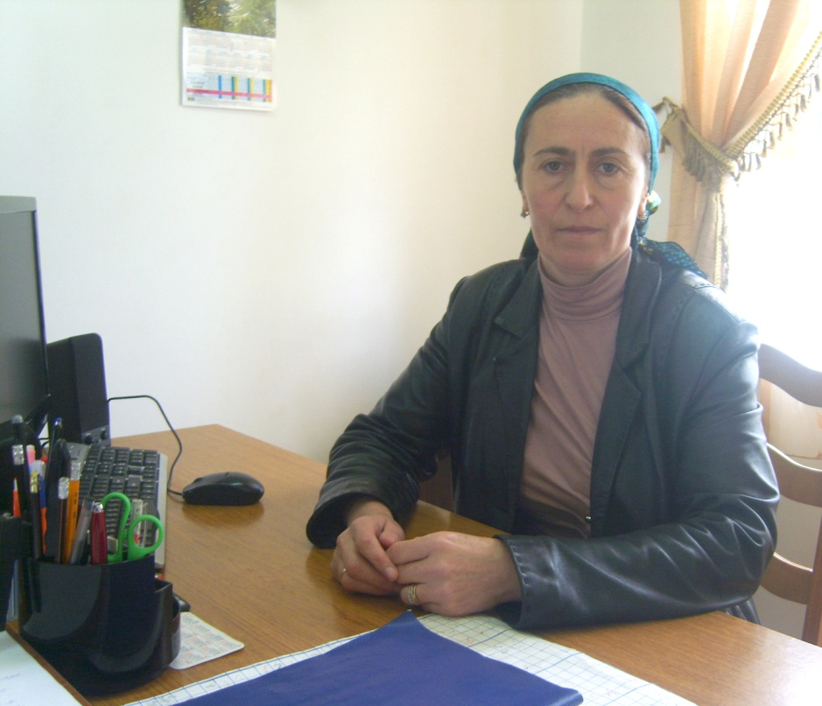

Мурадов ТарланЗагирович – зам. дир. по ВВР.
Почётный работник общего образования РФ.
Учитель высшей категории по обществознании. Педагогический стаж 31год

